Birim | Sağlık Hizmetleri MYO
Alt Birim | Sağlık Kurumları İşletmeciliği Programı
Dönem | 2025-2026 Bahar Yarıyılı
Gerçekleşme Tarihi | 13.02.2026
Gerçekleştirilen Faaliyet Adı | Oryantasyon Toplantısı
Gerçekleştirilemeyen Faaliyetler İçin Gerekçe | -
Faaliyet Gerçekleştirme Açıklaması | Sağlık Yönetimi uygulamaları dersi kapsamında Yozgat Bozok Üniversitesi Eğitim Araştırma ve Uygulama Merkezi’nde 13.02.2026 tarihinde saat 10.00’da Tıp Fakültesi Konferans Salonunda "El Hijyeni- Atık Yönetimi-Hastane Staj Kuralları -Kurum Tanıtımı-Diyabet Eğitimi-İş Sağlığı ve Güvenliği-Enfeksiyon Önlemleri" konuları hakkında genel oryantasyon eğitimi gerçekleştirildi.
Faaliyet Gerçekleştirme Kanıt Görseli | 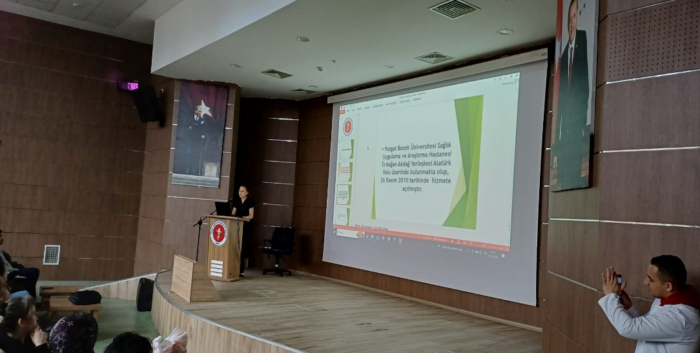  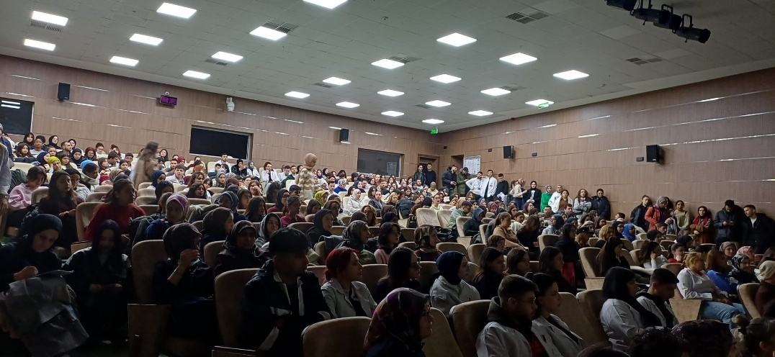
Değerlendirme: Bilgilendirme toplantısında herhangi bir soruna rastlanmadı.

